Демографическая пирамида РФ, 2017 год.
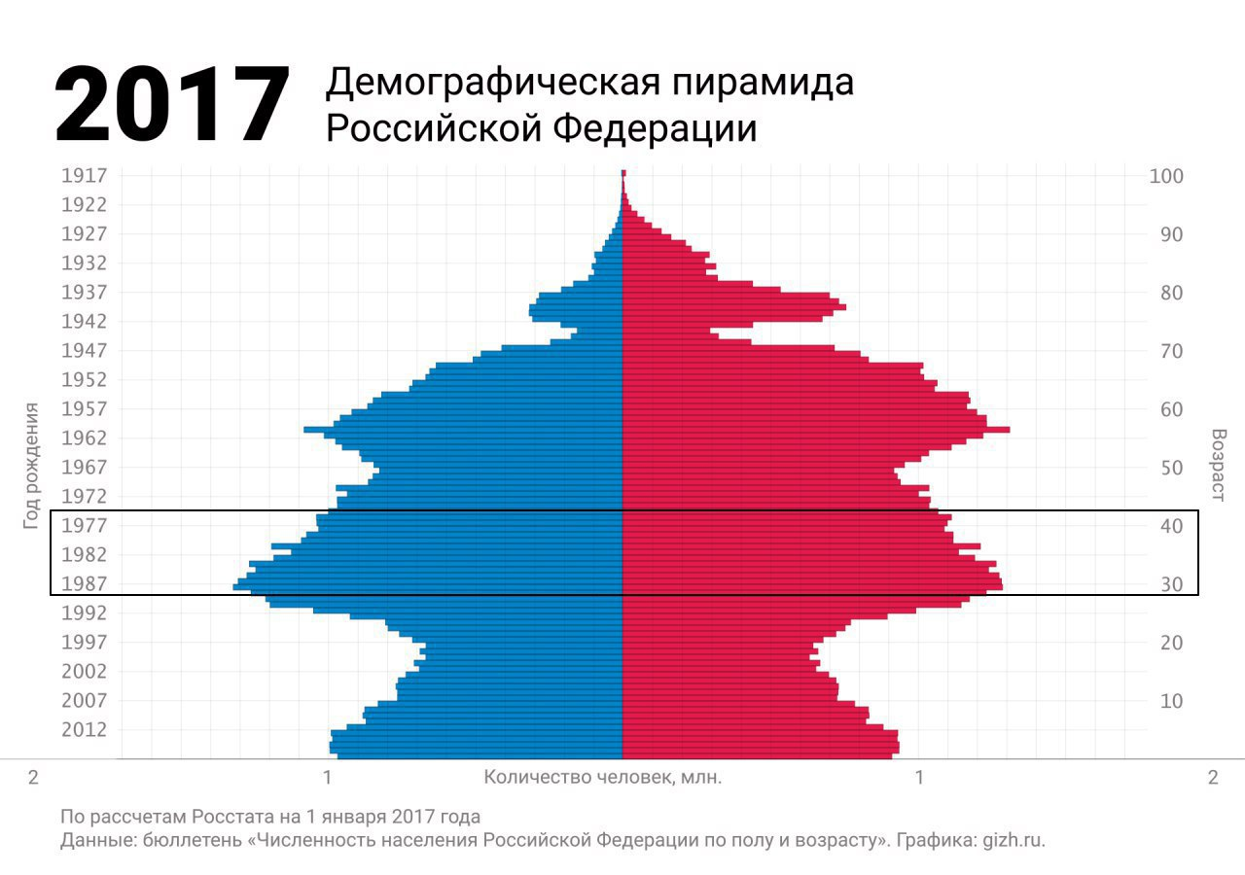
Показатели разбиения пирамиды:
- по полу;
- по возрасту на 2017 год;
- по году рождения;
- по кол-ву человек, млн.
Цель демографической пирамиды - анализ и представление структуры населения для принятия административных, экономических и социальных решений. Например, анализ возраста и пола населения для определения трудоспособного населения и планирования пенсионной системы.
Вид декомпозиции демографической пирамиды – структурный.
2 уровня декомпозиции:
- уровень 1 – пол. Критерий – биологический пол (мужчины/женщины);
- уровень 2 – возраст. Критерий – 1-летние группы (от 0 до 100).
Порядок построения демографической пирамиды:
                - определение целей;
                - сбор данных. Например, перепись населения;
                - выбор типа декомпозиции;
                - определение верхнего уровня – кол-во человек;
                - разделение на подуровни – группировка по полу и возрасту;
                - проверка логики и полноты;
                - визуализация – построение пирамиды. Например, в Excel с помощью диаграммы;
                - использование.

